地下管线设计的优化模型
王丽华¹ 黄绮玲² 梁兴伟³
（1.韶关学院2003级数学系数学与应用数学班，广东韶关512005;
2.韶关学院2002级信息技术(2)班，广东韶关512005;
3. 韶关学院2003级信息技术(1)班，广东韶关512005）

摘 要
本文通过研究地下管线的铺设问题，应用两点间的距离公式，首先建立了地下管线最便宜铺设路线的非线性规划模型，用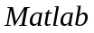软件通过搜索的方法解非线性规划得出最便宜路线以及最小的总费用。其次在最便宜路线模型的基础上通过限制路线的长度建立了一个求最好路径的双目标非线性规划，采用线性加权法解双目标非线性规划找出最优路径。最后通过分割地质带的方法以及对前两个模型的改进求出管线必须通过一个已知地点P以及当管线拐弯时夹角至少为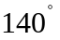的优化模型，求出此时的最优路径。

关键词：地下管线；优化模型；数学模型；非线性规划

1 问题的提出
地和地之间准备修建一条地下管线，地位于地正南面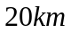和正东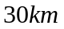交汇处，它们之间有东西走向岩石带。地下管线造价与地质特点有关，试建立一个数学模型，在给定三种地质条件上每千米的修建费用的情况下，确定最便宜路线以及最好的路径，最后改进模型使进一步适合于下面两个限制条件：
- 当管线转弯时，角度至少为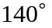
- 管线必须通过一个已知地点(如点)
如图1
A
R
S
P
C₁
C₁
C₂
C₂
C₃
B
沙土
沙土
沙石
沙石
岩石
图1
2 模型的假设
2.1管线在每个地质带内是沿直线修建的
2.2管线在接口处的长度可忽略不计
2.3每种地质带的宽度是可测量的
2.4每种地质带的分界线较明显，且大致呈连续直线分布
2.5每种地质带的每千米修建费用给定且包括购管料单价
2.6、两地之间的地质带的高度是连续变化的，沿任何方向都不出现间断
3符号的约定
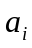 第个地质带每千米的修建费用 (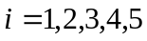) 单位：元
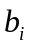 第个地质带的宽度 () 单位：千米
管线的总长 单位：千米
 修建总费用 单位：元
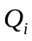 第个地质带的修建费用 () 单位：元
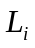 管线在第个地质带的总长度 () 单位：千米
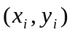 管线与地质带交界线的交点坐标，其中在点的始点坐标为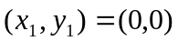在点的终点坐标为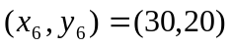 ()
4问题的分析
已知A，B两地之间有东西走向的各种地质带，且在各个地质带管线都是沿直线修建的。因此可设管线与地质带交界线的交点坐标为(，)进而求出最便宜路线。在此基础上通过限制条件找出最好路径，最后对P点所在的地质带分割使管线与该分界线的交点坐标为P点坐标求出管线过点P且当管线转弯时角度至少为的最好路线。

5模型的建立和求解
5.1模型一
显然地下管线在每个地质带都是沿直线铺设的，因此只须求出管线与交界线的交点坐标即可，根据上面的假设，由两点间的距离公式可计算出管线在第个地质带的长度为
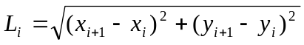
所以可得铺设的总的管线长为
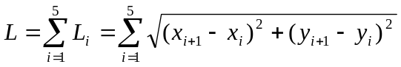
由假设可知在第个地质带的每千米修建费为，所以管线在第个地质带的铺设费用为
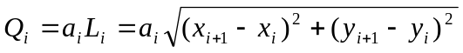
由此可得管线总的修建费用为
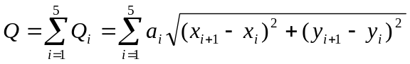
所以可得最便宜路线的数学模型为
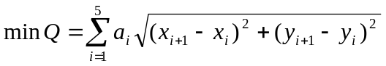
s.t. 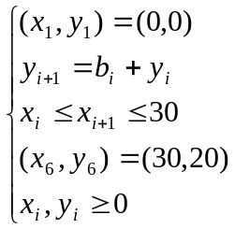
模型的求解
经查证某地的，地质带宽度以及相应每千米修建费用如下表
 | 1 | 2 | 3 | 4 | 5
宽度(千米) | 3 | 4 | 3 | 4 | 6
修建费 （元） | 20000 | 50000 | 100000 | 50000 | 20000
用软件可得最小费用，以及管线与各个地质带交界线交点的坐标分别为：
(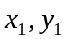)=(0,0),(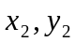)=(8.8,3), (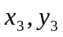)=(10.4,7),
(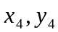)=(11,10),(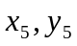)=(12.6,14), (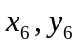)=(30,20)
最小费用为：1290800元
最便宜路线为下图：其中A点的坐标为(0,0)，B点的坐标为(30,20)
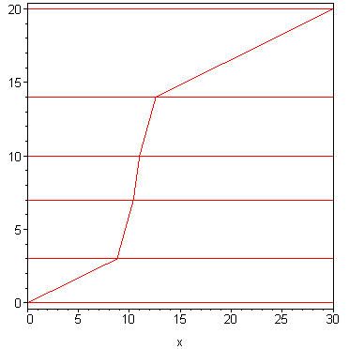
5.2模型二
已知模型一求得最便宜的路线，但同时又是最好的路径还必须满足路线尽可能短
所以目标函数变为
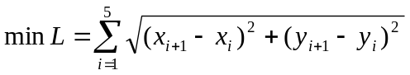
s.t.

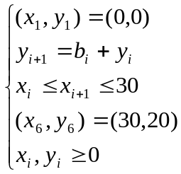（1）
模型的求解
通过线性加权法，目标函数转化为
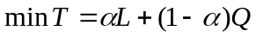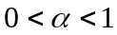
约束条件.为（1）
用软件可求得管线与各个地质带的分界线的交点坐标为：
()=(0,0),()=(8.8,3), ()=(10.4,7),
()=(11,10),()=(12.6,14), ()=(30,20)
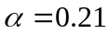
总费用为：1290800元
总路线长为：39.38千米
由此可以看出最好的路径即为最便宜路径，即在修建的过程中权重主要偏向于费用。
5.3模型三
已知在模型二已求得最好路径的优化模型，但要求当管线转弯时，角度至少为，同时管线必须通过一个已知地点(如)，这时模型二需要改进，做法如下：
过点所在的岩层作平行于边界的水平直线，则可把岩层分成以过点的水平直线为分界线的二个地质带，则总的地质带比原来多了两个，且使地下管线与该边界线的交点坐标即为P点的坐标，设P点的坐标为(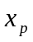,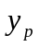)，所以目标函数为：
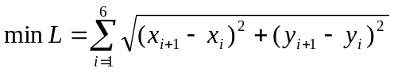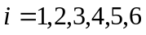
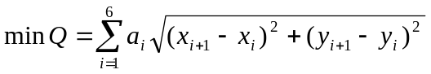
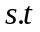.
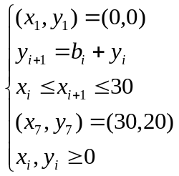

设管线转弯时，夹角为小于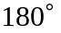的那个角，则管线的夹角为
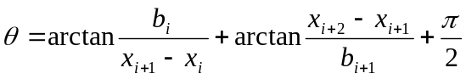
因为 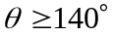
所以 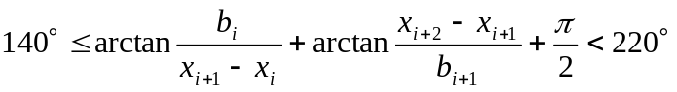 s.t.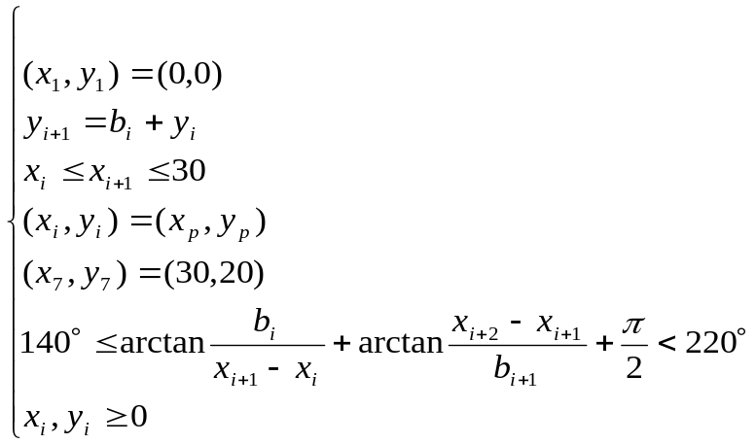点P在第i个地质带(2)
模型的求解
通过线性加权法，将目标函数转化为：
约束条件为(2)
已知P点的坐标为：(,)=(21,3)，则()=(21,3)
由软件搜索解得管线与各个地质带分界线的交点坐标为：
()=(0,0),()=(18.2,3), ()=(21,6), ()=(21.4,7)
()=(21.8,10), ()=(23.8,14),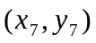=(30,20)
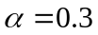
最小费用为：1326765元，总路径长为：39.75千米
所得的最优路径为下图，其中A点的坐标为(0,0), B点的坐标为(30,20)
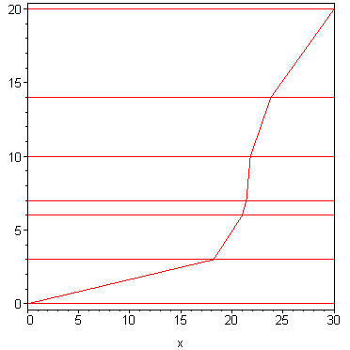
6模型的评价和推广
本文对建立的三个基本模型逐步简化求解，将多目标规划用线性加权法转化为单目标规划，利用软件进行搜索求解。模型简单，实用性强，容易编程实现求解。但为了尽快得出结果，在计算过程中运用了计算机搜索的方法，所得的结果与理想答案也许还有一定的差距，且当问题规模较大时求解有一定难度。此外本文建立模型的方法和思想对其它类似的问题也很适用，所建立的模型不但能指出怎样修建最优的地下管线，对其它一些线路的铺设也有参考意义。例如：公路的修建、隧道的挖掘等线路修建的问题。
参考文献：
[1] 姜启源，数学模型（第三版）[M]，北京：高等教育出版社，2003。
[2] 叶其孝，大学生数学建模竞赛辅导教材（三），湖南教育出版社，1999。
[3] 郑汉鼎、刁在筠，数学规划，济南：山东教育出版社，1997。
[4] 解可新，最优化方法，天津大学出版社, 1998。
附录：
附录1：模型1求解
b=10000000;
r=[];
x6=30;
x1=0;
for x2=x1:0.1:30
for x3=x2:0.1:30
for x4=x3:0.1:30
for x5=x4:0.1:30
Z=20000*sqrt((x2-x1)^2+9)+50000*sqrt((x3-x2)^2+16)+100000*sqrt((x4-x3)^2+9)+50000*sqrt((x5-x4)^2+16)+20000*sqrt((30-x5)^2+36);
if Z<b
b=Z;
r=[x1 x2 x3 x4 x5 30];
end
end
end
end
end
b
r
附录2：模型2求解
clear
clc
b=10000000;r=[];
x1=0;
for x2=x1:0.2:30
for x3=x2:0.2:30
for x4=x3:0.2:30
for x5=x4:0.2:30
for a=0.01:0.1:0.3
T=a*(sqrt(x2^2+3^2)+sqrt((x3-x2)^2+4^2)+sqrt((x4-x3)^2+3^2)+sqrt((x5-x4)^2+4^2)+sqrt((30-x5)^2+6^2))+(1-a)*(20000*sqrt(x2^2+3^2)+50000*sqrt((x3-x2)^2+4^2)+100000*sqrt((x4-x3)^2+3^2)+50000*sqrt((x5-x4)^2+4^2)+20000*sqrt((30-x5)^2+6^2));
if T<b
b=T;
r=[x1,x2,x3,x4,x5,30,a];
end
end
end
end
end
end
b
r
附录3：模型3求解
c=10000000;
x3=21;
r=[];
x7=30;
x1=0;
for x2=x1:0.2:30
for x4=x3:0.2:30
for x5=x4:0.2:30
for x6=x5:0.2:30

if atan(3/(x2-x1))+atan((x3-x2)/3)>=0.28*3.14&atan(3/(x2-x1))+atan((x3-x2)/3)<0.72*3.14& atan(3/(x3-x2))+atan((x4-x3)/3)>=0.28*3.14 &atan(3/(x3-x2))+atan((x4-x3)/3)<0.72*3.14& atan(1/(x4-x3))+atan((x5-x4)/3)>=0.28*3.14 & atan(1/(x4-x3))+atan((x5-x4)/3)<0.72*3.14&atan(3/(x5-x4))+atan((x6-x5)/4)>=0.28*3.14 & atan(3/(x5-x4))+atan((x6-x5)/4)<0.72*3.14&atan(4/(x6-x5))+atan((x7-x6)/3)>=0.28*3.14&atan(4/(x6-x5))+atan((x7-x6)/3)<0.72*3.14

L=sqrt((x2-x1)*(x2-x1)+9)+sqrt((21-x2)^2+9)+sqrt((x4-21)^2+1)+sqrt((x5-x4)^2+9)+sqrt((x6-x5)^2+16)+sqrt((x7-x6)^2+36);
Z=20000*sqrt((x2-x1)*(x2-x1)+9)+50000*sqrt((21-x2)^2+9)+50000*sqrt((x4-21)^2+1)+100000*sqrt((x5-x4)^2+9)+50000*sqrt((x6-x5)^2+16)+20000*sqrt((x7-x6)^2+36);
for a=0.01:0.01:0.3
Q=a*L+(1-a)*Z;
if Q<c
c=Q;
r=[x1 x2 21 x4 x5 x6 x7,a];
end
end
end

end
end
end
end
c
r

